|  |  |
| --- | --- |
| **Conferencia Mundial de Radiocomunicaciones (CMR-15) Ginebra, 2-27 de noviembre de 2015** |  |
| **UNIÓN INTERNACIONAL DE TELECOMUNICACIONES** |  |
|  |  |
| **SESIÓN PLENARIA** | **Addéndum 5 al Documento 130-S** |
|  | **16 de octubre de 2015** |
|  | **Original: inglés** |
|  | |
| Angola (República de), Botswana (República de), Lesotho (Reino de), Madagascar (República de), Malawi, Mauricio (República de), Mozambique (República de), Namibia (República de), República Democrática del Congo, Seychelles (República de), Sudafricana (República), Swazilandia (Reino de), Tanzanía (República Unida de), Zambia (República de), Zimbabwe (República de), | |
| Propuestas para los trabajos de la conferencia | |
|  | |
| Punto 1.5 del orden del día | |

1.5 considerar la posibilidad de utilizar las bandas de frecuencias atribuidas al servicio fijo por satélite no sujeto a los Apéndices **30**, **30A** y **30B** para el control y las comunicaciones sin carga útil de los sistemas de aeronaves no tripuladas (SANT) en los espacios aéreos no segregados, de conformidad con la Resolución **153 (CMR-12)**;

Introducción

Un Sistema de aeronaves no tripuladas (SANT) se compone de un satélite geoestacionario que explota las bandas de frecuencias del SFS, una ANT ‎con una estación terrena a bordo que interconecta el enlace de comunicación entre dicha ANT y su ‎correspondiente estación terrena remota, denominada «estación de control de aeronave no ‎tripulada» (ECANT). Las ANT son aeronaves que no requieren un piloto humano, sino que son ‎pilotadas por control remoto, es decir, mediante un enlace de comunicaciones fiable desde fuera de la aeronave. Hasta ahora, las operaciones de los SANT se han limitado al espacio ‎aéreo segregado utilizando los enlaces del SFS de conformidad con el número 4.4 del RR. No ‎obstante, está previsto ampliar el despliegue de los SANT fuera del espacio aéreo segregado.‎

El Informe UIT-R M.2171 determinaba los requisitos de espectro para las comunicaciones de mando ‎y sin carga útil (CNPC) de aeronaves no tripuladas (ANT) que serían necesarios para soportar vuelos ‎en el espacio aéreo no segregado. Dichos requisitos identificaban la necesidad de espectro con ‎visibilidad directa (LOS) y más allá de la visibilidad directa (BLOS). Mientras que los requisitos de ‎visibilidad directa se abordaron en la última Conferencia Mundial de Radiocomunicaciones, ‎celebrada en 2012, los requisitos de BLOS sólo se trataron parcialmente.‎

Por lo tanto, se adoptó el punto 1.5 del orden del día para investigar si las redes del servicio fijo por ‎satélite (SFS), no sujetas a los Apéndices 30, 30A y 30B, podían utilizarse para proporcionar ‎capacidad adicional a los enlaces de CNPC de ANT.‎

Propuesta

Los países miembros de la SADC (Comunidad de Desarrollo de África del Sur) apoyan la Resolución del Método A opción 1 del Informe de la RPC, que propone permitir la utilización del espectro del servicio fijo por satélite para las comunicaciones de mando ‎y sin carga útil de aeronaves no tripuladas de acuerdo con las normas y procedimientos de la OACI.

**Motivos** : Los resultados contenidos en el PROYECTO DE NUEVO INFORME UIT‑R M.[UAS‑FSS] indican que los estudios sobre compatibilidad y compartición entre ANT y los sistemas existentes en las bandas SFS se han completado y que los sistemas son compatibles. En consecuencia, las ANT pueden utilizar las bandas del SFS no sujetas al Apéndice 30, 30A y 30B que muestran unos resultados de compartición y compatibilidad favorables. Además la Organización de Aviación Civil Internacional (OACI) también apoya el mismo Método. Este Método permitirá a la OACI continuar su actividad sobre las Normas y Prácticas Recomendadas (SAPR) para la integración de las ANT en espacios aéreos no segregados mientras que la UIT responderá a los requistos técnicos y reglamentarios definidos por la OACI.

ARTÍCULO 5

Atribuciones de frecuencia

Sección IV – Cuadro de atribución de bandas de frecuencias  
(Véase el número 2.1)

MOD AGL/BOT/LSO/MDG/MWI/MAU/MOZ/NMB/COD/SEY/AFS/SWZ/TZA/ZMB/  
ZWE/130A5/1

14-15,4 GHz

|  |  |  |
| --- | --- | --- |
| Atribución a los servicios | | |
| Región 1 | Región 2 | Región 3 |
| 14-14,25 FIJO POR SATÉLITE (Tierra-espacio) 5.457A 5.457B 5.484A  5.506 5.506B ADD 5.A15  RADIONAVEGACIÓN 5.504  Móvil por satélite (Tierra-espacio) 5.504B 5.504C 5.506A  Investigación espacial  5.504A 5.505 | | |

NOTA: La nota del ejemplo anterior puede aplicarse a las bandas de frecuencias atribuidas al SFS y que no están sujetas a los Apéndices **30**, **30A** o **30B** del RR sobre las que se han realizado estudios en las gamas de frecuencias 10,95-14,5 GHz, 17,8-20,2 GHz y 27,5-30 GHz.

ADD AGL/BOT/LSO/MDG/MWI/MAU/MOZ/NMB/COD/SEY/AFS/SWZ/TZA/ZMB/  
ZWE/130A5/2

5.A15 Se aplicará la Resolución **[130A5-A15-FSS-UA-CNPC] (CMR-15‎)**. ‎(CMR-15)

ADD AGL/BOT/LSO/MDG/MWI/MAU/MOZ/NMB/COD/SEY/AFS/SWZ/TZA/ZMB/  
ZWE/130A5/3

PROYECTO DE RESOLUCIÓN [130A5-A15-FSS-UA-CNPC] (cmr-15)

Disposiciones reglamentarias relativas a las estaciones terrenas a bordo de aeronaves no tripuladas que funcionan con satélites geoestacionarios del servicio fijo por satélite para el control y las comunicaciones sin carga útil de sistemas de aeronaves no tripuladas en espacios aéreos no segregados

La Conferencia Mundial de Radiocomunicaciones (Ginebra, 2015),

considerando

*a)* que se prevé que en el futuro próximo aumentará considerablemente la utilización mundial de sistemas de aeronaves no tripuladas (SANT);

*b)* que las ANT deben operar sin problemas con aeronaves tripuladas en el espacio aéreo no segregado;

*c)* que el funcionamiento de los SANT en el espacio aéreo no segregado necesita enlaces de comunicación fiables, en particular para retransmitir comunicaciones de control de tráfico aéreo y para que el piloto a distancia controle el vuelo;

*d)* que existe una demanda para el control de sistemas de aeronaves no tripuladas (SANT) mediante redes de comunicación por satélite para retransmitir las comunicaciones de control y sin carga útil (CNPC) más allá del horizonte radioeléctrico mientras se funciona en el espacio aéreo no segregado, como se muestra en el Anexo 2;

*e)* que las aplicaciones CNPC ANT necesitan una utilización del espectro armonizada a nivel internacional;

*f)* que la utilización de las asignaciones de frecuencia del servicio fijo por satélite (SFS) para los enlaces CNPC SANT deberá tener en cuenta el estatus de su notificación con arreglo al Artículo **11**,

considerando además

*a)* que es necesario limitar el número de equipos de comunicaciones a bordo de una ANT;

*b)* que, como no es probable que se dedique un sistema de satélites especializado para los SANT, es necesario tener en cuenta los sistemas de satélites actuales y futuros para incorporar el crecimiento de la utilización de SANT;

*c)* que se pueden aplicar varios métodos técnicos para aumentar la fiabilidad de los enlaces de comunicaciones digitales, como por ejemplo la modulación, la codificación, la redundancia, etc., que se pueden utilizar para garantizar el funcionamiento seguro de los SANT en el espacio aéreo no segregado;

*d)* que las comunicaciones SANT para el control de las ANT, la retransmisión de comunicaciones vocales de control del tráfico aéreo (CTA), y las operaciones de detección y evitación están relacionadas con el funcionamiento seguro de los SANT y tienen ciertos requisitos técnicos, operacionales y reglamentarios;

*e)* que los requisitos estipulados en el *considerando además d)* pueden especificarse para la utilización de las redes del SFS por parte de los SANT,

observando

*a)* que en el Informe UIT‑R M.2171 se presenta información sobre un gran número de aplicaciones de los SANT que necesitan acceso al espacio aéreo no segregado;

*b)* que en la Recomendación **724 (CMR-07)** se observa que el SFS no es un servicio específico de seguridad,

reconociendo

*a)* que pueden adoptarse en el UIT-R las disposiciones tecnicas, operativas y reglamentarias para que los enlaces CNPC SANT funcionen de manera segura;

*b)* que los enlaces CNPC SANT deberán funcionar de conformidad con las normas y prácticas recomendadas y los procedimientos establecidos por el Convenio sobre Aviación Civil Internacional;

resuelve

1 que las comunicaciones de control y sin carga útil de ANT deben funcionar según las disposiciones reglamentarias y operativas contenidas en el Anexo 1;

2 que las estaciones terrenas a bordo de ANT pueden comunicar con una estación espacial del servicio fijo por satélite;

3 que el funcionamiento de las estaciones terrenas a bordo de una aeronave no tripulada deberá ajustarse al entorno de compartición y las disposiciones reglamentarias aplicables al SFS, es decir, que no creará más interferencia que las asignaciones al SFS notificadas que utilizarán los enlaces CNPC SANT y no reclamará más protección contra la interferencia que la asignación al SFS notificada correspondiente;

4 que las estaciones del SFS que utilicen las bandas de frecuencias que soportan estos enlaces CNPC se ajustarán a las disposiciones técnicas aplicables del Reglamento de Radiocomunicaciones,

alienta a las administraciones implicadas

a cooperar con las administraciones que conceden licencias para CNPC ANT solicitando a la vez el acuerdo con arreglo a estas disposiciones,

encarga al Secretario General

que señale esta Resolución a la atención del Secretario General de la OACI.

ANEXO 1 A LA RESOLUCIÓN ‎[130A5-A15-FSS-UA-CNPC] (CMR-15)

Disposiciones reglamentarias y operativas aplicables a los enlaces CNPC ANT que utilizan sistemas de satélites que funcionan   
en las bandas de frecuencias del SFS

1 Se prevé que la OACI elabore las normas y prácticas recomendadas (SARP) correspondientes, habida cuenta de lo anterior.

2 La conformidad con el Reglamento de Radiocomunicaciones está garantizada por la aplicación de los Artículos **9** y **11**. En este contexto, la BR siempre verifica la coherencia de las asignaciones de frecuencias con las disposiciones técnicas y reglamentarias pertinentes del RR, por lo que los enlaces CNPC SANT disfrutarán de la protección otorgada a las asignaciones de frecuencias al SFS inscritas.

3 Las frecuencias del SFS utilizadas para los SANT utilizarán asignaciones de frecuencias «coordinadas satisfactoriamente». Los operadores de satélites y las administraciones tendrán que realizar la coordinación de sus asignaciones de frecuencias al SFS de conformidad con lo dispuesto en el Artículo **9** del Reglamento de Radiocomunicaciones. La aplicación de tales disposiciones garantiza que las asignaciones de frecuencias al SFS pueden funcionar sin causar interferencia perjudicial a otros sistemas, ni sufrirla. La eficacia de estas normas ha quedado demostrada por los muchos años que llevan funcionando satisfactoriamente las asignaciones de frecuencias al SFS.

4 Una vez completado el proceso de coordinación, las administraciones notificarán a la BR (de conformidad con las disposiciones del Artículo **11**) sus propuestas de nuevos sistemas y las asignaciones de frecuencias que se habrán de inscribir en el Registro Internacional. Si una asignación de frecuencias se inscribe en el Registro Internacional en virtud del número **11.41** del RR, tal asignación seguirá teniendo la obligación de proteger las asignaciones de frecuencias de otras redes con las que se haya completado satisfactoriamente la coordinación, y seguirá teniendo derecho a estar protegida contra esas asignaciones. Así, los operadores del SFS tendrán que asegurarse de examinar los problemas de coordinación por resolver a fin de determinar si las operaciones CNPC SANT pueden realizarse de conformidad con los requisitos de las SARP de la OACI. Esto puede hacerse, por ejemplo, determinando si la red afectada, con la que no se ha logrado la coordinación, está realmente en funcionamiento y, en tal caso, cuáles son sus parámetros operativos (por ejemplo, posición orbital y niveles de potencia notificados) para garantizar que toda posible consecuencia sea aceptable.

5 Los operadores del SFS están acostumbrados a predecir riesgos de interferencia, planificar soluciones para posibles casos de interferencia, adoptar medidas para solucionar tales problemas y dar cuenta de los casos de interferencia. Se trata en todos los casos de elementos que se han de incluir en los acuerdos concluidos entre los operadores del SFS y los operadores de los SANT contando con la orientación de las Autoridades de Aviación (y pueden estar contemplados en las SARP).

6 Hoy en día se están elaborando a nivel internacional medios innovadores de detectar y denunciar casos de interferencia a fin de ganar experiencia y alimentar los mecanismos armonizados y transparentes de información de casos de interferencia.

7 La UIT y la OACI asumirán las responsabilidades que les incumben de manera cooperativa. Es importante que se entiendan claramente cuáles son las funciones que han de desempeñar la OACI y la UIT a fin de garantizar la necesaria y apropiada separación entre los requisitos reglamentarios establecidos en el Reglamento de Radiocomunicaciones y las cuestiones operativas que se han de resolver siguiendo los procedimientos de la OACI. En este contexto, la UIT elaborará las condiciones típicas de funcionamiento de los enlaces CNPC y la OACI se encargará de determinar las condiciones operativas para garantizar un funcionamiento seguro.

FigurA 1

Enlaces CNPC BLOS típicos de un sistema de aeronaves no tripuladas

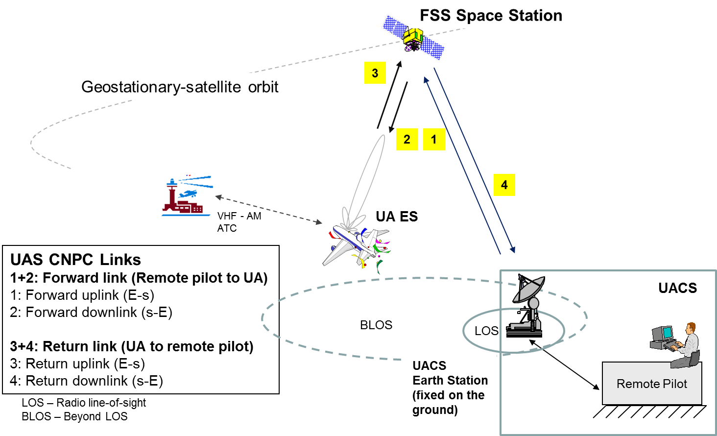

Leyenda:

1 Estación espacial del SFS

2 Órbita de los satélites geoestacionarios

3 Enlaces CNPC SANT

4 1+2: enlace de envío (piloto remoto a ANT)

5 1: enlace de envío ascendente (Tierra-espacio)

6 2: enlace de envío descendente (espacio-Tierra)

7 3+4: enlace de retorno (ANT a piloto remoto)

8 3: enlace de retorno ascendente (Tierra-espacio)

9 4: enlace de retorno descendente (espacio-Tierra)

10 LOS – visibilidad directa del trayecto radioeléctrico

11 BLOS – más allá de la línea de visión

12 Estación terrena ECAT (fija en el suelo)

13 Piloto remoto

Los enlaces de envío y de retorno de SANT mediante una red SFS

______________